E L Ő T E R J E S Z T É S

Szombathely Megyei Jogú Város Közgyűlése Gazdasági és Városstratégiai Bizottságának
2016. december 12-i ülésére

J a v a s l a t

elvi döntés meghozatalára a hajléktalan ellátást nyújtó intézmények áthelyezésével kapcsolatban

Szombathely Megyei Jogú Városban a hajléktalan emberek szociális ellátása jelenleg a Fogyatékkal Élőket és Hajléktalanokat Ellátó Nonprofit Kft. két telephelyén valósul meg. A Zanati u. 1. szám alatt működik az utcai szociális szolgálat, a hajléktalanok nappali melegedője, a hajléktalanok átmeneti szállása és a hajléktalanok éjjeli menedékhelye, továbbá a Kolozsvár utcai telephelyen működik az Idős Hajléktalanok Otthona.

A hajléktalan ellátás egy telephelyen történő megvalósítása előnyös megoldást jelentene a feladatellátás hatékonysága, összehangoltabbá tétele szempontjából. Az ellátórendszer letisztultabbá válhatna, az egyes ellátásokra rászoruló személyek számára a szolgáltatásokhoz való hozzáférés javulhatna. A szakmai indokok mellett a hajléktalan ellátás helyszínének újragondolását veti fel az a lakossági igény is, amely a Zanati úti intézmény áthelyezésére irányul.

A hajléktalan ellátás jelenlegi rendszerének módosítása a szombathelyi szociális szolgáltatások egészének átgondolását is indokolttá teszi.

A hajléktalan ellátás áthelyezésének lehetséges helyszíneként a Sági utca 3/A. szám alatti ingatlan merült fel. Mivel az elvégzett zajterhelés vizsgálatok kedvezőtlen eredményt hoztak, így a hajléktalan emberek ellátását biztosító intézmény nem helyezhető el az ingatlanban.

Egy a jogszabályi előírásoknak és a szociális szakma szempontjainak is megfelelő ingatlannal kapcsolatban szem előtt tartandóak az alábbi kívánalmak:
- az ellátottak számára egyszerű hozzáférést, elérhetőséget biztosítson,
- legyen alkalmas a komplex feladatok ellátására,
- a legcsekélyebb hatást gyakorolja a lakókörnyezetre,
- a költséghatékonyság szempontját szem előtt tartva, lehetőleg önkormányzati tulajdonban lévő ingatlan legyen.

A javaslat elemei az alábbiak szerint foglalhatók össze:

- A hajléktalan ellátás egy telephelyen történő komplex megvalósításának lehetséges helyszíne a Szombathely, Szent Gellért utca 4. szám alatti ingatlan. A 8618 helyrajzi számú, önkormányzati tulajdonban lévő ingatlan 5668 m2. A meglévő épületek bontását követően a szabályozási terv által megengedett 40 %-os beépíthetőség mellett alkalmassá válna a hajléktalan ellátással kapcsolatos szakmai feladatok ellátására.

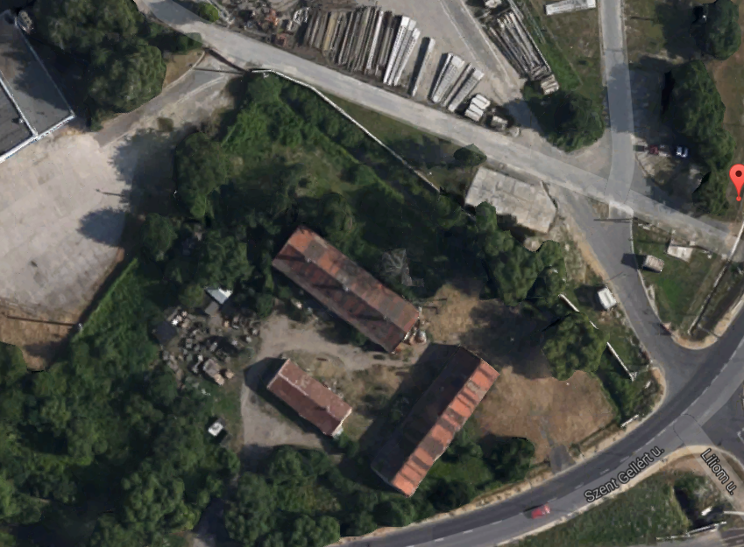
Szent Gellért utca 4. szám alatti ingatlan

A Szent Gellért utcai ingatlan tekintetében megfogalmazott szakmai javaslat az előterjesztés 1. számú mellékletében található.

- A megüresedett Zanati úti épület helyszínéül szolgálhatna a Pálos Károly Szociális Szolgáltató Központ és Gyermekjóléti Szolgálat Pozsony utca 47. szám alatt működő Idősek Gondozóházának, amely szolgáltatás a tárgyi feltételek hiányosságai miatt jelenleg ideiglenes működési engedéllyel rendelkezik. A helyi társadalomban felmerülő igényeket kielégítve, a jogalkotói szándéknak megfelelve – miszerint a 2023. évtől megszűntetésre kerülnének az idősek átmeneti elhelyezését biztosító intézmények - a Zanati úti telephelyen az idősek számára bentlakásos intézmény kialakítására nyílna lehetőség.

- A felszabaduló Pozsony utcai épület, mivel megfelelő lakókörnyezetben van, lehetőséget biztosíthat az épület egyéb módon történő hasznosítására is.

Az idősellátás helyszíneinek módosítását indokoló részletes anyagot az előterjesztés 2. számú melléklete tartalmazza.

Kérem a Tisztelt Bizottságot, hogy az előterjesztést megtárgyalni, és a határozati javaslatot elfogadni szíveskedjék.

Szombathely, 2016. december „ ”

/: Dr. Puskás Tivadar:/

Határozati javaslat
…/2016. (XII. 14.) OSzB. sz. határozat

- A Bizottság a „Javaslat a hajléktalan szálló áthelyezésének koncepciójára” című előterjesztést megtárgyalta, és elviekben egyetért az átszervezés előterjesztés szerinti módjával.

- A Bizottság felkéri a polgármestert, hogy az áthelyezésre vonatkozó részletes javaslatát terjessze a Közgyűlés elé.

Felelősök: Koczka Tibor alpolgármester

Dr.Károlyi Ákos jegyző
/A végrehajtásért felelős:
Dr.Bencsics Enikő, az Egészségügyi és Közszolgálati Osztály vezetője
Lakézi Gábor, a Városüzemeltetési Osztály
Stéger Gábor, a Közgazdasági és Adó Osztály vezetője/

Határidő: azonnal (1. pont vonatkozásában)
2017. február 28. (2. pont vonatkozásában)

